**UPAYA MENINGKATKAN KEMAMPUAN BERPIKIR KRITIS SISWA PADA PEMBELAJARAN MATEMATIKA MENGGUNAKAN MODEL INKUIRI TERBIMBING DI KELAS III** **SDN 11 KOTO TINGGI KABUPATEN LIMA PULUH KOTA**

**SKRIPSI**

*Ditulis untuk memenuhi salah satu persyaratan*

*guna memperoleh gelar sarjana pendidikan*

Oleh :

**FAZIANA ANGGUN**

**2110013411015**



**PROGRAM STUDI PENDIDIKAN GURU SEKOLAH DASAR**

**FAKULTAS KEGURUAN DAN ILMU PENDIDIKAN**

**UNIVERSITAS BUNG HATTA PADANG**

**PADANG**

**2025**

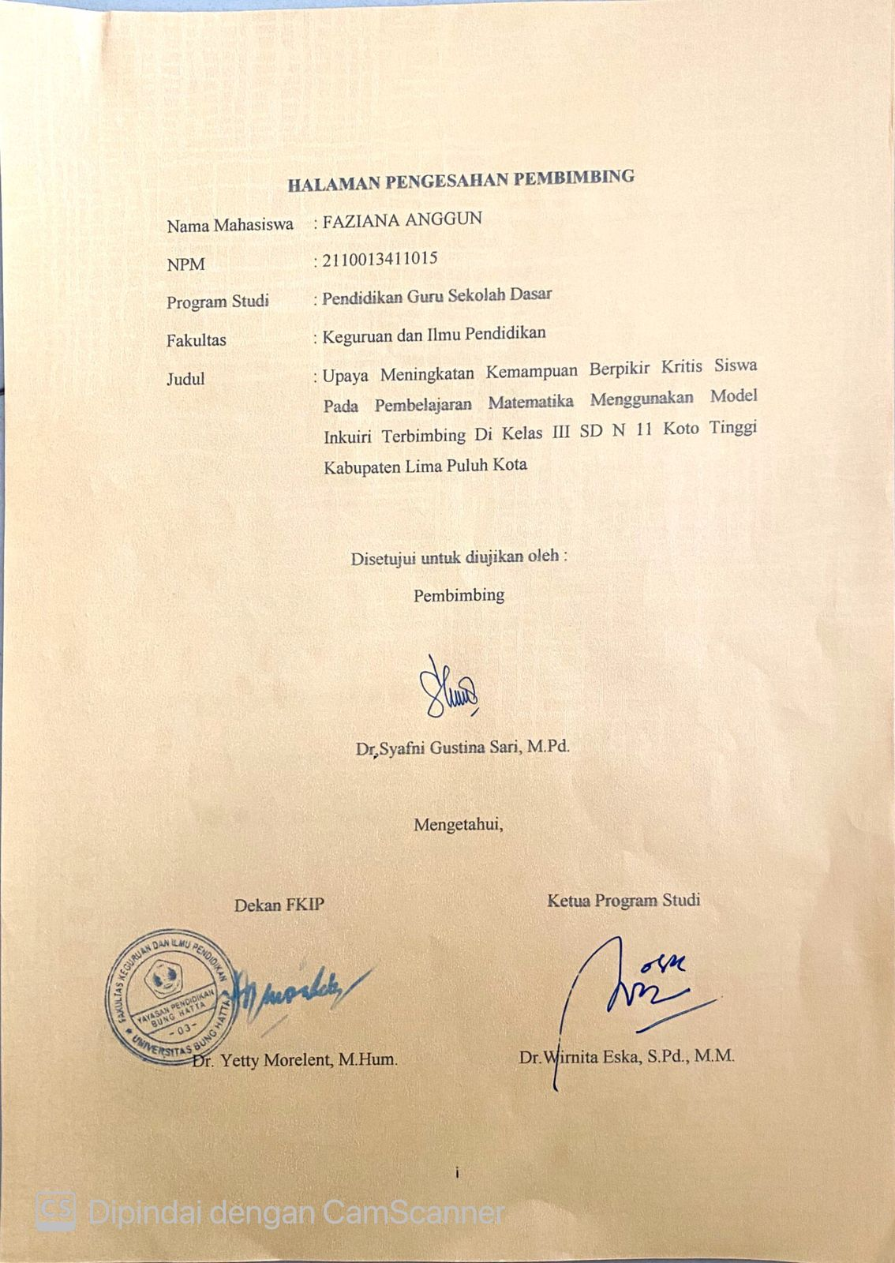

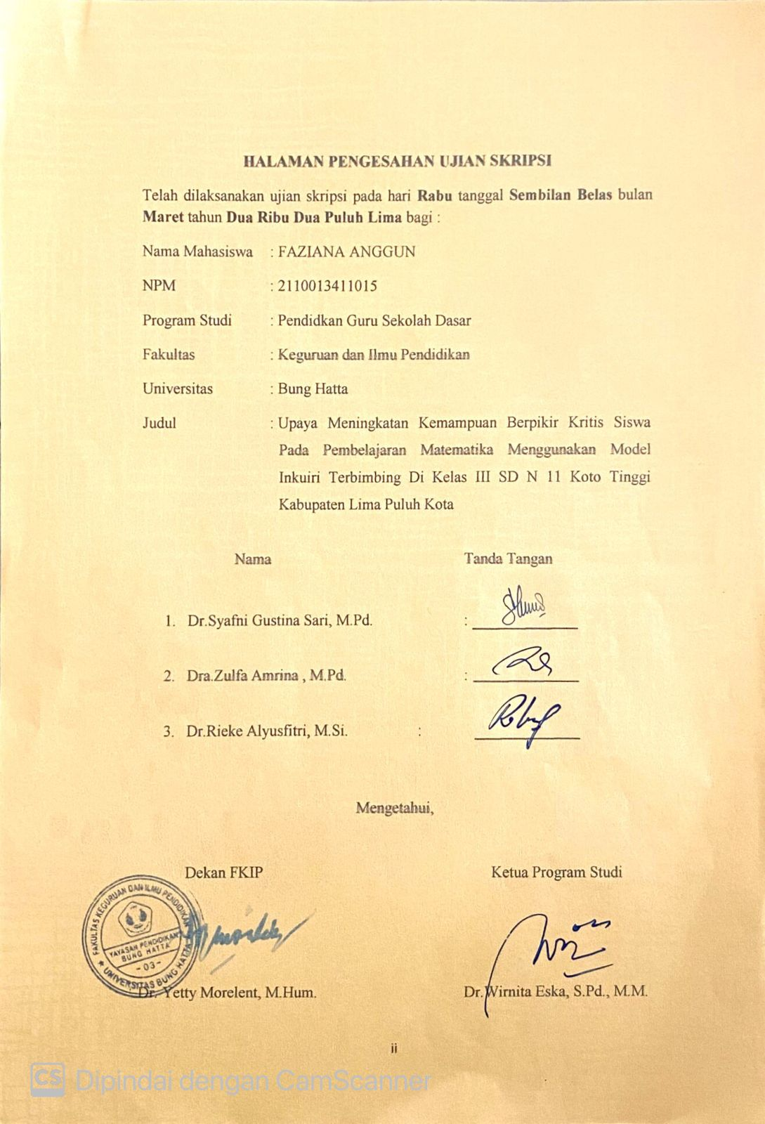

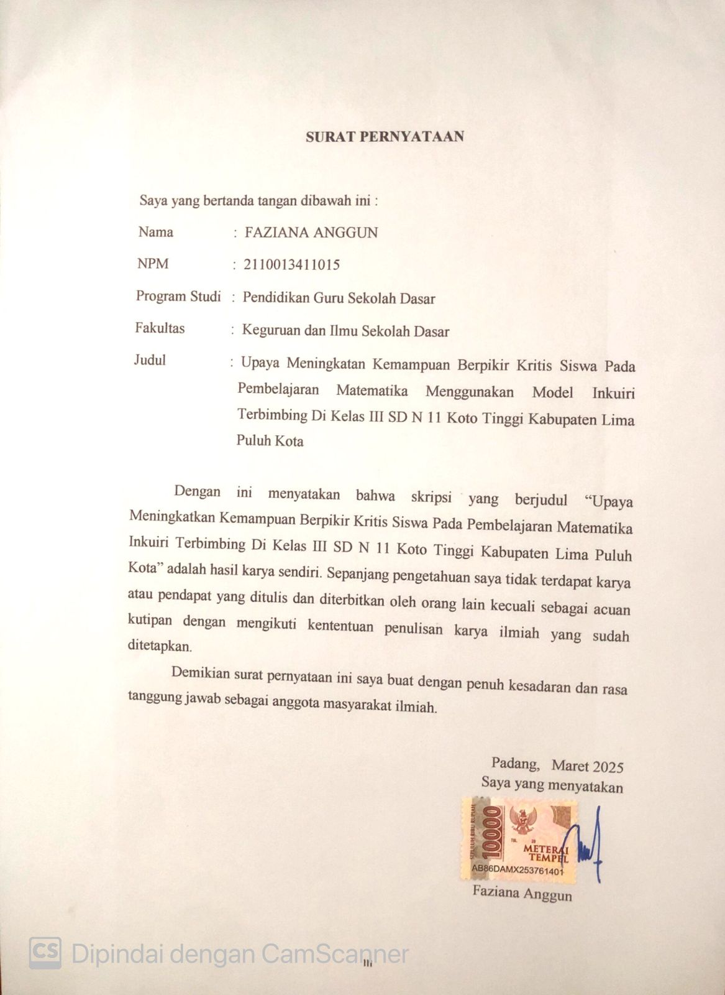

**UPAYA MENINGKATKAN KEMAMPUAN BERPIKIR KRITIS SISWA PADA PEMBELAJARAN MATEMATIKA MENGGUNAKAN MODEL INKUIRI TERBIMBING DI KELAS III SDN 11 KOTO TINGGI KABUPATEN LIMA PULUH KOTA**

**Faziana Anggun1, Syafni Gustina Sari1**

**1Program Studi Pendididkan Guru Sekolah Dasar**

**Fakultas Keguruan Dan Ilmu Pendidikan**

**Universitas Bung Hatta**

**E-mail :** [**fazianaanggun5@gmail.com**](mailto:fazianaanggun5@gmail.com)

### ABSTRAK

Penelitian ini dilatarbelakangi oleh rendahnya kemampuan berpikir kritis peserta didik dalam belajar matematika kelas III SD Negeri 11 Koto Tinggi. Tujuan penelitian ini adalah untuk mengetahui bagaimana peningkatan kemampuan berpikir kritis peserta didik kelas III SDN 11 Koto Tinggi, menggunakan model Inkuiri Terbimbing*.* Jenis penelitian ini adalah jenis Penelitian Tindakan Kelas (PTK). Penelitian ini dilakukan 2 siklus, dimana setiap siklus terdapat dua kali pertemuan. Subjek penelitian ini adalah peserta didik kelas III SD Negeri 11 Koto Tinggi yang berjumlah sebanyak 12 orang. Instrumen penelitian yang digunakan adalah lembar observasi aktivitas guru, dan lembar tes kemampuan berpikir kritis. Berdasarkan hasil penelitian diperoleh peningkatan Kemampuan Berpikir Kritis Peserta Didik Kelas III SDN 11 Koto Tinggi melalui Model Inkuiri Terbimbing dengan Persentase Kemampuan Berpikir Kritis pada Siklus I sebesar 41,67% sedangkan pada Siklus II meningkat menjadi 83,33%. Berdasarkan hasil penelitian dapat disimpulkan bahwa penerapan model Inkuiri Terbimbing pada mata pelajaran matematika dapat meningkatkan kemampuan berpikir kritis peserta didik kelas III SDN 11 Koto Tinggi. Penulis memberikan saran agar dapat menerapkan model Inkuiri Terbimbing pada proses pembelajaran matematika sehingga kemampuan berpikir kritis peserta didik dapat meningkat.

**Kata Kunci :** Berpikir Kritis, Matematika, Inkuiri Terbimbing*.*

## KATA PENGANTAR

Puji syukur peneliti ucapkan kepada kehadirat allah SWT yang telah memberikan rahmat, nikmat dan karunia-Nya sehingga peneliti dapat menyelesaikan skripsi dengan judul “Upaya Meningkatan Kemampuan Berpikir Kritis Siswa Pada Pembelajaran Matematika Menggunkan Model Inkuiri Terbimbing Di Kelas III SDN 11 Koto Tinggi Kabupaten Lima Puluh Kota”. Skripsi ini merupakan salah satu syarat untuk memenuhi sebagian persyaratan guna memperoleh gelar sarjana pendidikan di Program Studi Pendidikan Guru Sekolah Dasar, Fakultas Keguruan dan Ilmu Pendidikan, Universitas Bung Hatta. Skripsi ini dapat diselesaikan berkat bantuan dan bimbingan dari berbagai pihak. Untuk itu, dalam kesempatan ini disampaikan penghargaan dan rasa terima kasih yang setulus-tulusnya kepada:

1. Ibu Dr.Syafni Gustina Sari, S.Pd.,M.Pd. Selaku dosen pembimbing .
2. Ibu Dra. Zulfa Amrina, M.Pd. dan Rieke Alyusfitri,,M.Si.Selaku dosen penguji.
3. Ketua dan Sekretaris Program Studi Pendidikan Guru Sekolah Dasar Fakultas Keguruan dan Ilmu Pendidikan Universitas Bung Hatta memfasilitasi sehingga skripsi ini dapat selesai dengan baik.
4. Dekan dan Wakil Dekan Fakultas Keguruan dan Ilmu Pendidikan Universitas Bung Hatta memberi izin sehingga skripsi ini dapat selesai dengan baik.
5. Ibu Anadiana, S.Pd. Selaku Kepala Sekolah SD Negeri 11 Koto Tinggi, Kabupaten Lima Puluh Kota, bersedia memberi izin peneliti melakukan penelitian di sekolah tersebut.
6. Ibu Gusti, S.PdI. Selaku Guru Kelas III SD Negeri 11 Koto Tinggi, Kabupaten Lima Puluh Kota memberikan kesempatan untuk melakukan penelitian di Kelas III.
7. Dosen-dosen FKIP Universitas Bung Hatta
8. Teristimewa untuk kedua orang tua tercinta, Kepada Papa Joni Fazel dan Mama Anadiana, Saudari Kandung Zahrothus Syita dan Saudara Kandung Ismail Dipua.Serta keluarga besar yang tidak pernah berhenti mendoakan dan memberikan dukungan.

Akhir kata peneliti ucapkan terima kasih kepada semua pihak yang telah membantu peneliti. Semoga skripsi ini bisa bermanfaat bagi Program Studi PGSD FKIP Universitas Bung Hatta khususnya dan semua pihak pada umumnya.

Padang, Maret 2025

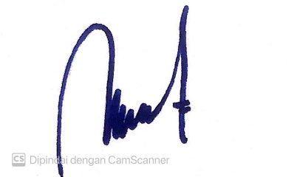

Faziana Anggun

### 

### DAFTAR ISI

**HALAMAN PENGESAHAN PEMBIMBING i**

**HALAMAN PENGESAHAN UJIAN SKRIPSI ii**

**SURAT PERNYATAAN iii**

**ABSTRAK iv**

**KATA PENGANTAR v**

**DAFTAR ISI vii**

**DAFTAR TABEL x**

**DAFTAR BAGAN xi**

**DAFTAR LAMPIRAN xii**

BAB I PENDAHULUAN 1

1. Latar Belakang Masalah 1
2. Identifikasi Masalah 7
3. Pembatasan Masalah 8
4. Rumusan Masalah dan Alternatif Pemecahan Masalah 8
5. Tujuan Penelitian 8
6. Manfaat Penelitian 8

BAB II LANDASAR TEORITIS 10

1. Kajian Teori 10
   1. Pembelajaran Matematika di Sekolah Dasar 10
      1. Pengertian Matematika 10
      2. Pembelajaran Matematika di Sekolah Dasar (SD) 12
      3. Tujuan Pembelajaran Matematika 13
   2. Model Pembelajaran Inkuiri Terbimbing 15
      1. Pengertian Model Inkuiri Terbimbing 15
      2. Langkah-Langkah Model Inkuiri Terbimbing 18
      3. Kelebihan Dan Kelemahan Model Inkuri Terbimbing 22
   3. Kemampuan Berpikir Kritis 24
      1. Pengertian Berpikir Kritis 24
      2. Indikator Berpikir Kritis 25
      3. Tujuan Keterampilan Berfikir Kritis 28
2. Penelitian yang Relevan 29
3. Kerangka Konseptual 31
4. Hipotesis Tindakan 33

BAB III METODE PENELITIAN 34

1. Jenis Penelitian 34
2. Setting Penelitian 34
3. Prosedur Penelitian 36
4. Indikator Keberhasilan 40
5. Instrumen Penelitian 40
6. Teknik Pengumpulan Data 44
7. Teknik Analisis Data 44

BAB IV HASIL PENELITIAN DAN PEMBAHASAN 48

1. Hasil Penelitian 48
   1. Deskripsi Data 48
   2. Deskripsi Kegiatan Pembelajaran 48
      1. Siklus I 48
         1. Perencanaan 49
         2. Pelaksanaan Tindakan 49
         3. Pengamatan 62
         4. Refleksi 63
      2. Siklus II 65
         1. Perencanaan 66
         2. Pelaksanaan Tindakan 66
         3. Pengamatan 79
         4. Refleksi 81
   3. Pembahasan 81

BAB V KESIMPULAN DAN SARAN 87

1. Kesimpulan 87
2. Saran………………………………………………………………………...87

DAFTAR RUJUKAN 89

LAMPIRAN 92

### DAFTAR TABEL

#### Tabel Halaman

1. Jumlah Siswa dan Nilai Ketuntasan Belajar 4
2. Indikator kemampuan berpikir kritis siswa 25
3. Rubrik Kemampuan Berfikir Kritis 39
4. Interval Nilai 43
5. Hasil Observasi Aktivitas Guru Siklus 1 58
6. Data Kemampuan Berpikir Kritis Siklus 1 60
7. Hasil Ketuntasan Berpikir Kritis Siklus 1 60
8. Hasil Observasi Aktivitas Guru Siklus II 71
9. Data Kemampuan Berpikir Kritis Siklus II 73
10. Hasil Ketuntasan Berpikir Kritis Siklus II 73
11. Data Kemampuan Berpikir Kritis Siklus I Dan II 75
12. Persentase kemampuan berpikir kritis siswa per Indikator 76
13. Data Hasil Ketuntasan Berpikir Kritis Siklus I dan II 77
14. Persentase kemampuan berpikir kritis siswa per Indikator Siklus I 161
15. Persentase kemampuan berpikir kritis siswa per Indikator Siklus II 166
16. Rincian Data Kemampuan Berpikir Kritis Peserta Didik Siklus I 168
17. Rincian Data Kemampuan Berpikir Kritis Peserta Didik Siklus II 168

### DAFTAR BAGAN

**Bagan Halaman**

1. Kerangka Konseptual 30
2. Pelaksanaan Siklus 3

### DAFTAR LAMPIRAN

#### Lampiran Halaman

1. Data Nilai Ulangan Harian Matematika Kelas III 83
2. Modul Ajar Siklus I Pertemuan 1 84
3. Lembar Observasi Aktivitas Guru Siklus 1 Pertemuan 1 93
4. Modul ajar Siklus I Pertemuan 2 102
5. Lembar Observasi Aktivitas Guru Siklus 1 Pertemuan 2 109
6. Soal Tes Siklus I 118
7. Modul ajar Siklus II Pertemuan 1 122
8. Lembar Observasi Aktivitas Guru Siklus II Pertemuan 1 129
9. Modul ajar Siklus II Pertemuan 2 139
10. Lembar Observasi Aktivitas Guru Siklus II Pertemuan 2 146
11. Soal Tes Siklus 2 155
12. Data Presentase Skor Kemampuan Berpikir Kritis Peserta Didik Siklus I 158
13. Presentase Kemampuan Berfikir Kritis Siswa Per Indikator Siklus 1 159
14. Data Presentase Skor Kemampuan Berpikir Kritis Peserta Didik

Siklus 2 163

1. Presentase Kemampuan Berfikir Kritis Siswa Per Indikator Siklus 2 168
2. Data Kemampuan Berfikir Kritis Peserta Didik Siklus 1 dan 2 169
3. Dokumentasi Kegiatan Pembelajaran 187
4. Surat izin penelitian 190
5. Surat izin penelitian dari Dinas Pendidikan 191
6. Surat keterangan selesai penelitian 192

# **BAB 1**

# **PENDAHULUAN**

## Latar Belakang Masalah

pembelajaran di sekolah pada dasarnya memiliki tujuan untuk melakukan perubahan serta memperbaiki keterampilan, sikap dan keterampilan yang sejalan dengan pengetahuan siswa. Untuk meningkatkan dan mengembangkan kualitas pendidikan dapat dilakukan dengan diberikannya pembelajaran matematika. Matematika adalah mata pelajaran yang diajarkan di setiap jenjang pendidikan, mulai dari SD hingga perguruan tinggi. Pembelajaran matematika memiliki peran yang sangat penting untuk dipelajari oleh anak-anak, karena materi yang diajarkan di tingkat SD sangat mempengaruhi perkembangan pada jenjang pendidikan selanjutnya. Matematika merupakan mata pelajaran yang sangat signifikan dalam dunia pendidikan, karena pembelajaran matematika dapat melatih peserta didik untuk berpikir logis, rasional, kritis, dan luas.

Dalam proses pembelajaran matematika, salah satu hal penting yang perlu dikembangkan adalah kemampuan berpikir kritis, yang diperlukan untuk mengidentifikasi masalah, mencari solusi, dan memperbaiki kesalahan. Tujuan pembelajaran matematika salah satunya adalah untuk mengembangkan keterampilan pemecahan masalah matematika. Keterampilan pemecahan masalah matematika mendapatkan perhatian utama karena selain merupakan tujuan pembelajaran matematika, juga sebagai jantungnya Matematika. Dalam proses pembelajaran Matematika agar dapat meningkatkan keterampilan pemecahan matematika maka di perlukan keterampilan yang sangat penting untuk dikembangkan adalah keterampilan berpikir kritis. Ketrampilan berpikir kritis ini sangat perlu dikembangkan untuk siswa agar siswa mampu untuk menyelesaikan permasalahan secara nyata.

Keterampilan berpikir kritis siswa mampu mengevaluasi, memberikan penilaian secara cermat mengenai suatu ide, gagasan, masalah, maupun informasi yang ada, kemudian siswa diberikan kesempatan untuk merumuskan kesimpulan serta dapat mengambil keputusan. Berpikir kritis termasuk dalam berpikir tingkat tinggi. Berpikir kritis adalah pemikiran yang berfokus untuk memutuskan apa yang mesti dipercaya atau dilakukan. Kemampuan berpikir kritis dapat dikembangkan melalui pembelajaran matematika. Aktivitas belajar matematika diarahkan untuk menemukan (inkuiri). Artinya, siswa diibaratkan sebagai peneliti untuk mendapat pemahaman yang lebih luas permasalahan di kehidupan sehari-hari.

Di Sekolah Dasar pada proses pembelajaran matematika, guru mengajarkan siswa untuk memperoleh pengetahuannya sendiri dengan cara mengumpulkan data melalui percobaan/eksperimen, melakukan pengamatan untuk menumbuhkan rasa ingin tahu serta melatih siswa untuk mengembangkan kemampuan berpikir kritisnya sehingga siswa mampu memecahkan permasalahan yang dihadapi dengan memberikan penjelasan yang dapat dipercaya, tetapi dari hasil pengamatan penulis di lapangan tidak begitu adanya.

Berdasarkan observasi yang dilakukan peneliti di kelas III SD Negeri 11 Kototinggi Kabupaten lima puluh kota sejak tanggal 6 sampai 11 November 2024, diperoleh gambaran pembelajaran pada mata pelajaran matematika yaitu selama mengamati proses pembelajaran yang berlangsung di kelas III,Saat proses pembelajaran, peserta didik kurang memahami materi yang berhubungan dengan pemecahan suatu masalah. Peserta didik belum mampu dalam memahami masalah, seperti ketika guru memberikan soal, terlihat peserta didik belum mampu dalam menulis diketahui dan ditanyakan soal dengan tepat (interpretasi), belum mampu membuat model Matematika dengan tepat (analisis), selain itu banyak peserta didik yang menyelesaikan soal hanya membuat jawabannya saja tanpa mengetahui strategi penyelesaiannya (evaluasi). Sehingga peserta didik belum mampu memilih informasi yang diberikan guru untuk menyelesaikan masalah, peserta didik belum mampu untuk menyimpulkan dengan tepat (inferensi). Dari permasalahan tersebut, dapat disimpulkan bahwa kemampuan berpikir kritis peserta didik masih rendah. Hal ini dibuktikan dengan Gambar 1.

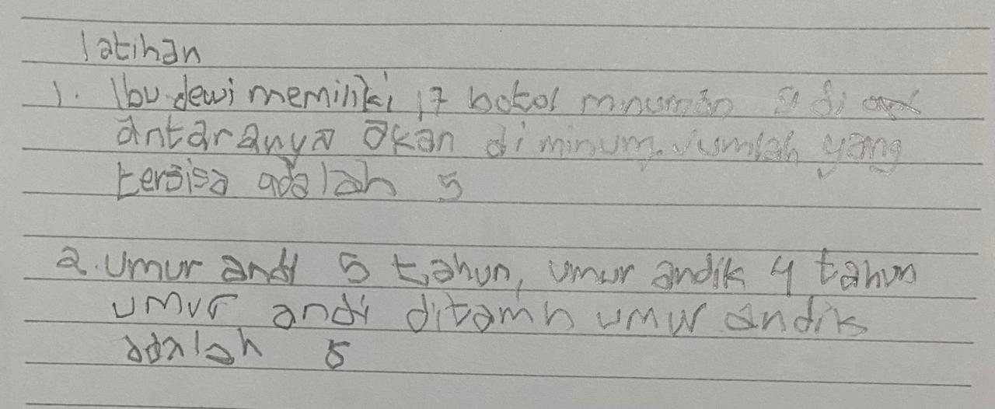

Gambar 1. Latihan Peserta Didik

Berdasarkan hasil wawancara langsung Bersama salah satu guru SDN 11 Koto Tinggi Kabupaten Lima Puluh Kota yaitu ibu Gusti, S.PdI diperoleh informasi bahwa kemampuan berpikir kritis peserta didik pada mata pelajaran matematika masih rendah. Hal ini terlihat pada nilai Assesmen sumatif (Ulangan Harian), dimana presentase peserta didik yang tidak tuntas lebih besar, dari pada peserta didik yang tuntas dengan Kriteria Ketercapaian Tujuan Pembelajaran (KKTP), yang ditetapkan di sekolah SDN 11 Kototinggi Kabupaten Lima Puluh Kota yaitu 75. Nilai ketuntasan Ulangan harian SDN 11 Kototinggi Kabupaten Lima Puluh Kota dapat dilihat pada tabel 1.

**Tabel 1. Jumlah Siswa dan Nilai Ketuntasan Belajar Siswa Pada Mata Pelajaran Matematika Kelas III SDN 11 Kototinggi Kabupaten Lima Puluh Kota Tahun Ajaran 2024/2025**

|  |  |  |  |  |  |
| --- | --- | --- | --- | --- | --- |
| Kelas | Jumlah Siwa | Siswa yang Tuntas  (≥75) | | Siswa yang Tidak Tuntas  (<75) | |
| Jumlah | Persentase | Jumlah | Persentase |
| III | 12 | 5 | 42% | 7 | 58% |

*Sumber: Guru Kelas III SDN Kototinggi Kabupaten Lima Puluh Kota*

Berdasarkan permasalahan tersebut, siswa masih kurang memahami pembelajaran matematika. Meskipun guru berusaha menerapkan pembelajaran dengan memberikan penjelasan dan contoh soal kepada siswa, siswa sulit mengaitkan antara konsep materi dengan penerapan dan memecahkan permasalahan soal-soal yang diberikan pada siswa belum dapat meningkatkan keterampilan berpikir kritis siswa sehingga guru perlu melatih keterampilan berpikir kritis siswa. Maka dari itu diperlukan model pembelajaran yang memumpuni untuk mengatasi masalah tersebut. keberhasilan dalam melaksanakan proses belajar mengajar (PBM) di kelas ditentukan oleh seberapa jauh guru bisa mengoptimalkan metode dan model dalam suatu pembelajaran salah satunya dengan menggunakan pembelajaran model inkuiri terbimbing.

Pada proses pembelajaran inkuiri, guru memberikan bimbingan kepada siswa untuk melakukan kegiatan yaitu dengan memberikan beberapa pertanyaan diawal pembelajaran sehingga didalam kelas terjadi pembelajaran yang bersifat diskusi. Peran guru dalam proses pembelajaran adalah menentukan permasalahan yang akan diajarkan serta memberikan arahan yaitu bagaimana cara untuk memecahkan masalah yang diberikan. Sedangkan peran siswa adalah menemukan jawaban terhadap masalah tersebut dibawah bimbingan guru yang intensif sesuai dengan perencanaan yang dibuat oleh guru. Pada proses pembelajaran inkuiri terbimbing, guru juga memberikan kesempatan kepada siswa untuk berperan secara aktif dalam kegiatan pembelajaran baik itu dalam kegiatan diskusi maupun kegiatan percobaan yang dilakukan, agar siswa mampu memahami konsep dengan baik dan kemampuan berpikir kritisnya menjadi lebih baik. Sehingga pembelajaran akan lebih mudah dicerna oleh siswa dengan hasil yang lebih optimal.

Tahapan atau sintaks dalam model pembelajaran inkuiri terbimbing, yaitu menyajikan pertanyaan atau masalah, membuat hipotesis, merancang percobaan, melakukan percobaan untuk memperoleh informasi, mengumpulkan dan menganalisis data, dan membuat kesimpulan. Tahapan pembelajaran tersebut dapat melatih kemampuan berpikir kritis siswa melalui penemuan konsep. Wina (2006:196) menyatakan bahwa strategi pembelajaran inkuiri adalah rangkaian kegiatan pembelajaran yang menekankan pada proses berpikir secara kritis dan analitis untuk mencari dan menemukan sendiri jawaban dari suatu masalah yang dipertanyakan. Tujuan model inkuiri terbimbing adalah pengembangan kemampuan berfikir secara sistematis, logis, dan kritis atau mengembangkan kemampuan intelektual sebagai bagian dari proses mental. Selain itu, siswa juga dilatih dan dituntut untuk dapat menemukan sendiri konsep-konsep pembelajaran dan menguasai materinya sehingga dapat menjadikan suatu pembelajaran yang bermakna bagi siswa. Pembelajaran dengan model inkuiri terbimbing diharapkan dapat menuntun siswa untuk bisa berperan aktif dan bisa menemukan hal-hal baru yang berkaitan dengan pembelajaran sehingga model inkuiri terbimbing dapat dikatakan sebagai suatu model yang mencerminkan model pembelajaran kontruktifitas atau sering dirujuk sebagai pembelajaran aktif. Hal ini dikarenakan dalam model pembelajaran inkuiri terbimbing siswa merupakan fokus utamanya. Sebagaimana yang telah dijelaskan diatas bahwa pembelajaran akan lebih bermakna dan bertahan lama dalam ingatan siswa apabila siswa itu sendiri yang menemukan apa yang dipelajarinya, bukan menerima saja dari guru. Selain itu model pembelajaran inkuiri terbimbing juga dapat menimbulkan rasa percaya diri dalam diri siswa karena model pembelajaran inkuiri terbimbing memberikan kesempatan kepada setiap siswa untuk menyampaikan pendapatnya tentang suatu masalah yang menjadi materi dalam pembelajaran

Dengan demikian proses pembelajaran selama ini terdapat kekurangan, seperti pemilihan pembelajaran yang kurang menarik untuk siswa. Maka melihat hasil proses pembelajaran tersebut kurang memuaskan, maka peneliti nantinya akan melakukan penelitian mengambil mata pelajaran matematika materi pengukuran panjang dan berat di kelas III, dengan mengadakan perbaikan perbaikan sampai nilai peserta didik kelas III mencapai Kriteria Ketercapaian Tujuan Pembelajaran (KKTP). Dengan cara menelaah nilai belajar siswa pada mata pelajaran Matematika, daftar hadir siswa (absensi), catatan keaktifan peserta didik

Berdasarkan hal di atas,peneliti melakukan penelitian dengan judul “Upaya Meningkatkan Kemampuan Berfikir Kritis Siswa Pada Pembelajaran Matematika Menggunakan Model Inkuiri Terbimbing di Kelas III SDN 11 Kototinggi Kabupaten Lima Puluh Kota”

## Identifikasi Masalah

Berdasarkan latar belakang yang diuraikan diatas, maka permasalahan  
dapat diidentifikasi sebagai berikut:  
1. Pendidik belum pernah menggunakan model inkuiri terbimbing dalam pembelajaran Matematika  
2. Proses pembelajaran masih berpusat pada guru (teacher centered)3. Masih terbatasnya penelitian tentang penerapan model Inkuiri terbimbing terhadap keterampilan berpikir kritis di SDN 11 Koto Tinggi  
4. Peserta didik cenderung pasif saat proses belajar Rendahnya kemampuan berpikir kritis siswa dilihat dari hasil belajar peserta didik pada mata pelajaran matematika kelas III.

## Pembatasan Masalah

Berdasarkan latar belakang dari identifikasi masalah yang telah diuraikan, penelitian ini dibatasi agar lebih terfokus. Batasan masalah pada penelitian ini adalah Upaya Meningkatkan Kemampuan Kemampuan Berfikir Kritis Siswa Pada Pembelajaran Matematika Menggunakan Model Inkuiri Terbimbing di Kelas III SDN 11 Kototinggi Kabupaten Lima Puluh Kota.

## Rumusan Masalah

Berdasarkan latar belakang masalah di atas,maka permasalan yang dapat di rumuskan dalam penelitian ini adalah “Bagaimana Meningkatkan Kemampuan Berfikir Kritis Siswa Pada Pembelajaran Matematika Menggunakan Model Inkuiri Terbimbing di Kelas III SDN 11 Kototinggi Kabupaten Lima Puluh Kota.

## Tujuan Penelitian

Berdasarkan rumusan masalah yang telah di kemukakan di atas,maka permasalahan yang dapat di rumuskan dalam penelitian ini adalah untuk Mendeskripsikan Peningkatan Kemampuan Berfikir Kritis Siswa Pada Pembelajaran Matematika Menggunakan Model Inkuiri Terbimbing di Kelas III SDN 11 Kototinggi Kabupaten Lima Puluh Kota.

## Manfaat Penelitian

Penulis mengharapkan penelitian ini dapat memberikan manfaat kepada berbagai pihak di antaranya:

1. Bagi peneliti, untuk memenuhi persyaratan dalam menyelesaikan pendidikan sarjana studi pendidikan Guru sekolah Dasar dan untuk menambah wawasan mengenai Peningkatkan Kemampuan Berfikir Kritis Peserta Didik Dalam Pembelajaran Matematika
2. Menggunakan Model Inkuiri Terbimbing Di Kelas III SDN 11 Kototinggi Kabupaten Lima Puluh Kota.
3. Bagi peserta didik, diharapkan Model Inkuiri Terbimbing dapat meningkatkan kemempuan berfikir kritis siswa.
4. Bagi guru, pendekatan Model Inkuiri Terbimbing ini dapat dijadikan sebagai salah satu alternatif pendekatan yang akan digunakan.
5. Bagi peneliti lain, diharapkan penelitian ini dapat dijadikan sebagai referensi dan batu loncatan untuk melakukan penelitian selanjutnya